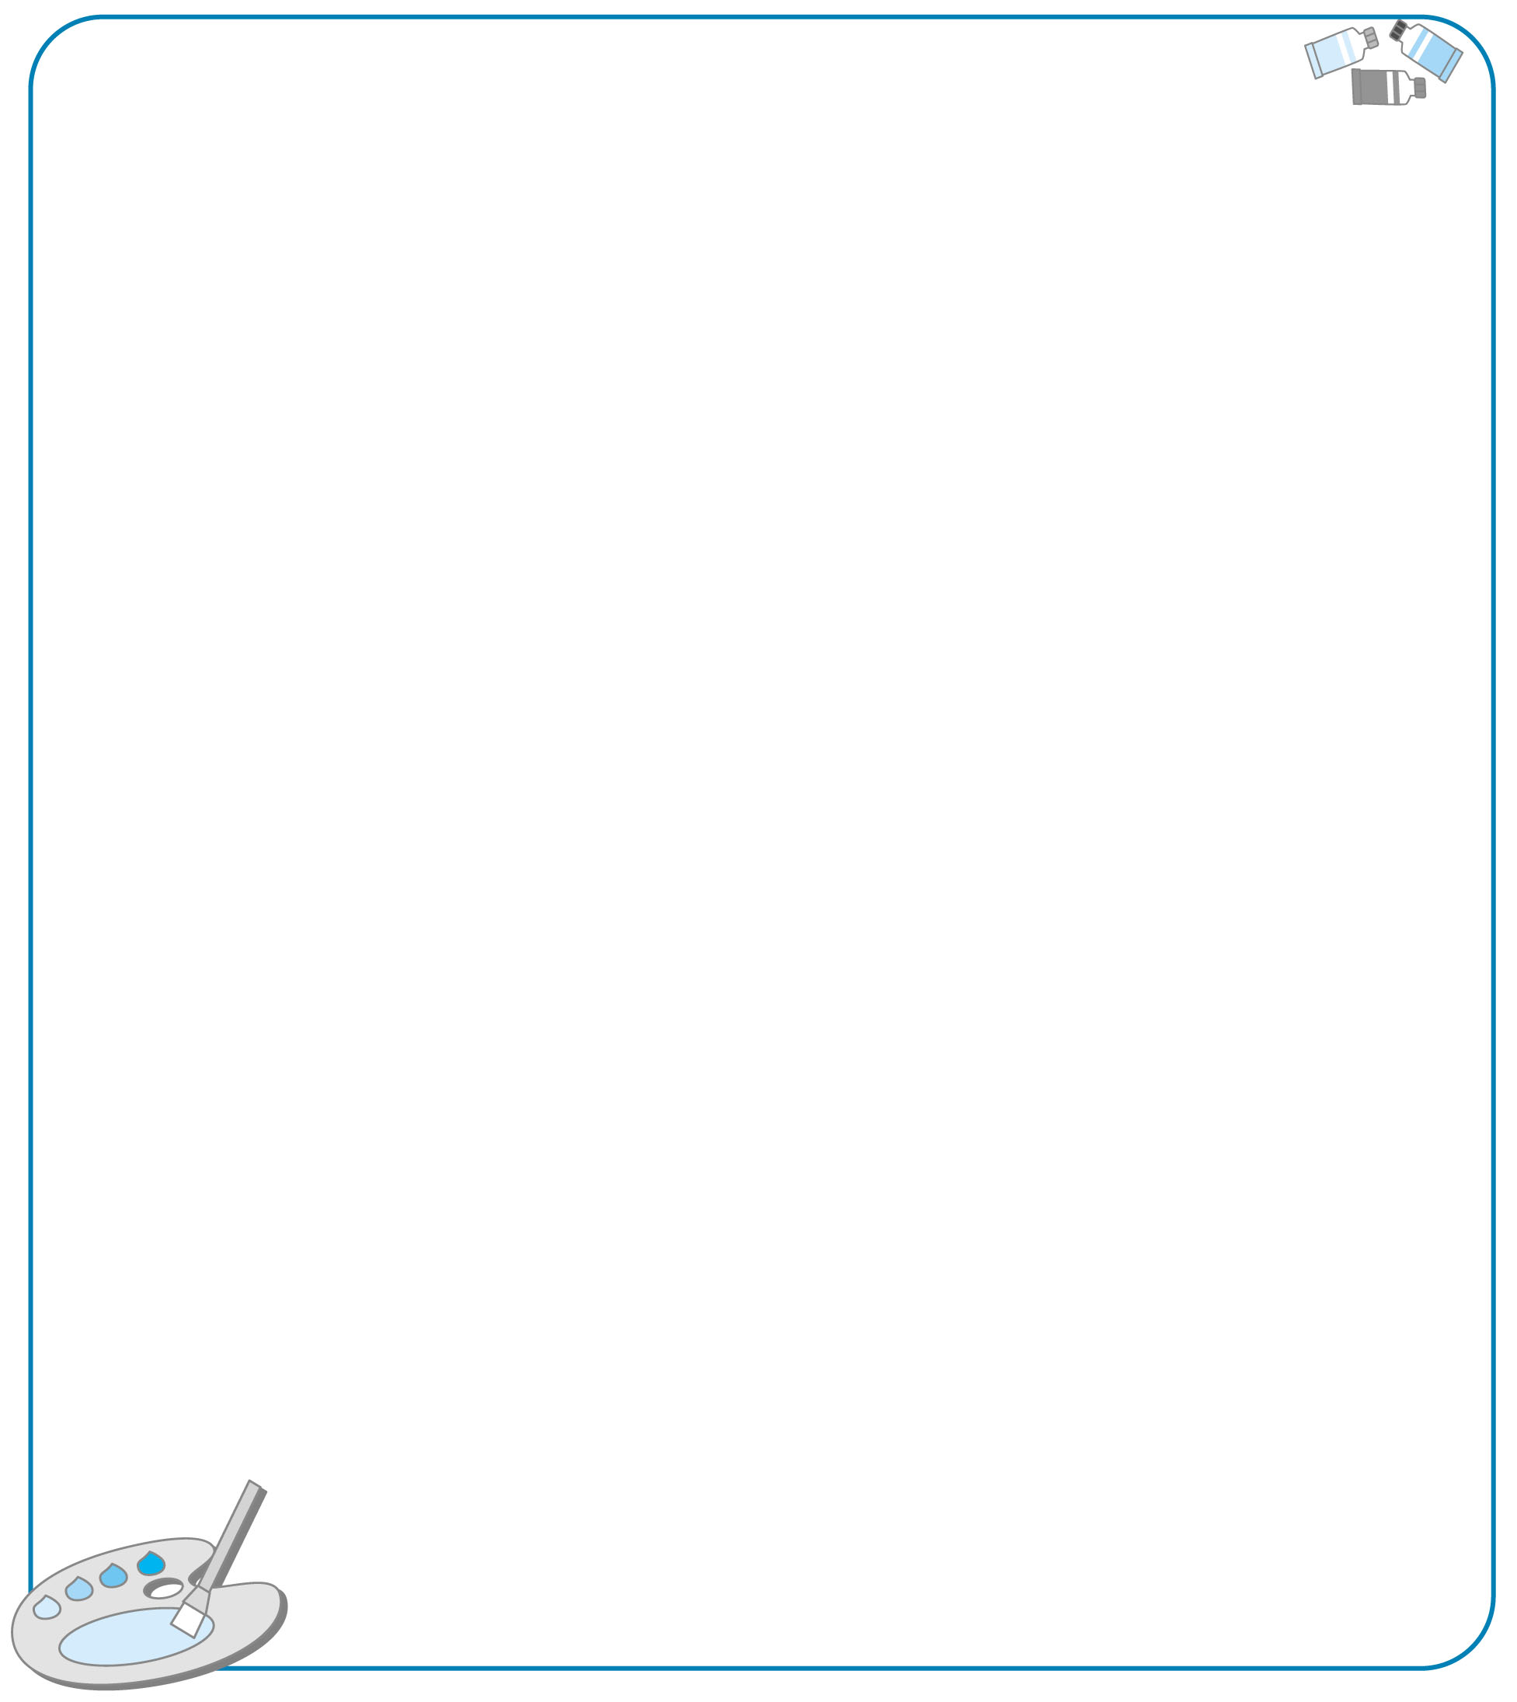
唐詩步道學習單
《登樂遊原》 李商隱
向晚意不適，驅車登古原
夕陽無限好，只是近黃昏


讀完了這首詩，請你畫下印象最深的ㄧ幕。

※我在 年 月 日通過背誦關 關主簽名：
※我在 年 月 日完成學習單 家長簽名：
□棒極了，一次完成 □須訂正，再加油 老師簽名：

